职业卫生技术报告信息网上公开记录表

用人单位名称 | 东营市海科瑞林化工有限公司
用人单位注册地址 | 东营港港城路以北、港西二路以西
联系人 | 张众武
报告名称及编号 | 东营市海科瑞林化工有限公司2万吨/年橡胶高性能助剂装置及配套项目（二期）  职业病危害控制效果评价报告SDSA-ZP2025-0201
项目组人员 | 赵晨、张英、贾腾腾
现场调查人员 | 肖静、赵晨
现场调查时间 | 2025.2.18 | 用人单位陪同人 | 张众武
采样与测量人员 | 肖静、赵晨、贾腾腾
采样与测量时间 | 2025.2.20-2.22 | 用人单位陪同人 | 张众武
现场照片（现场调查及现场采样与测量照片，含企业名称或标识的合影照片）
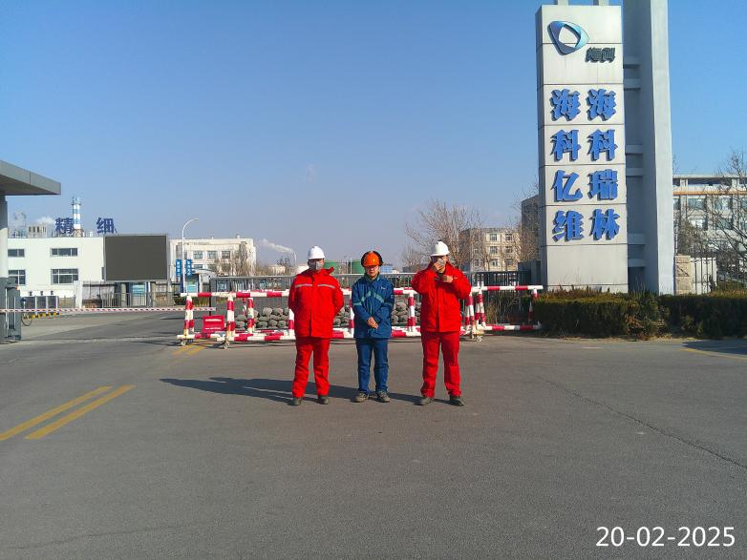 | 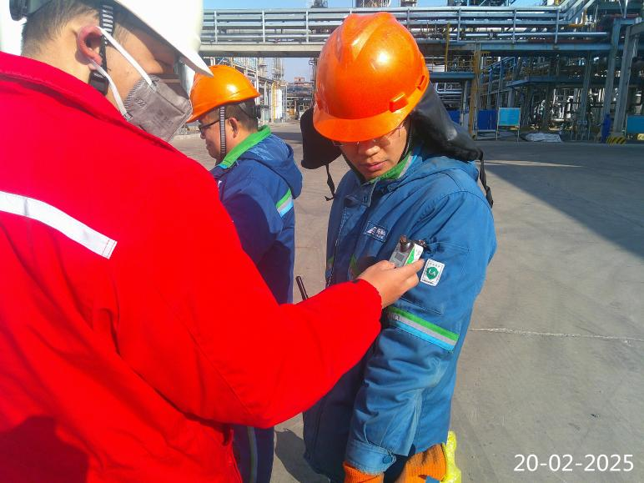
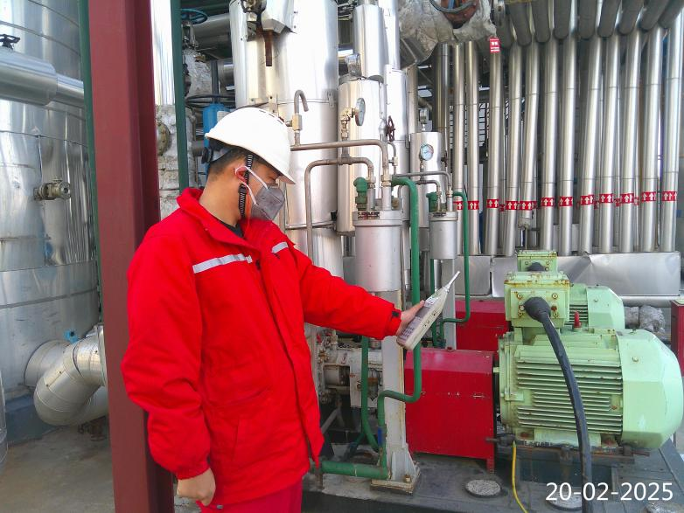 | 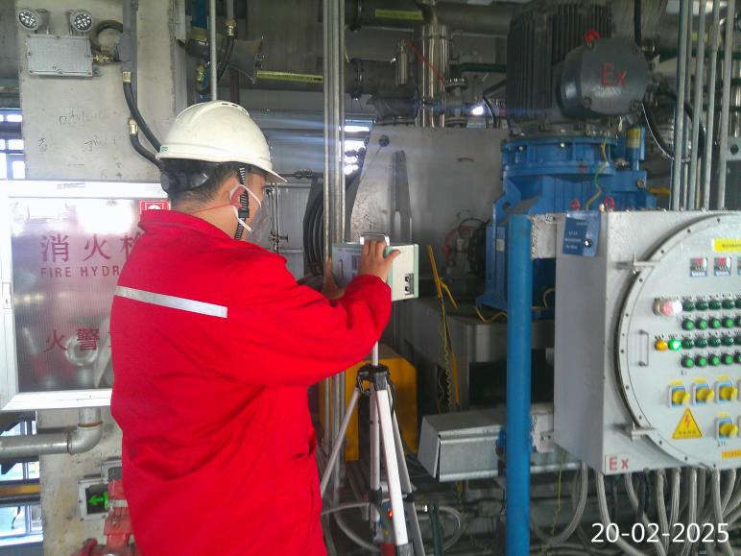
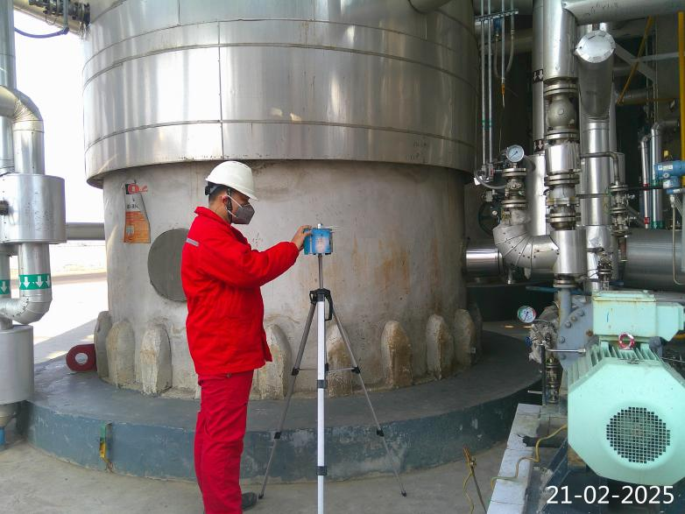 | 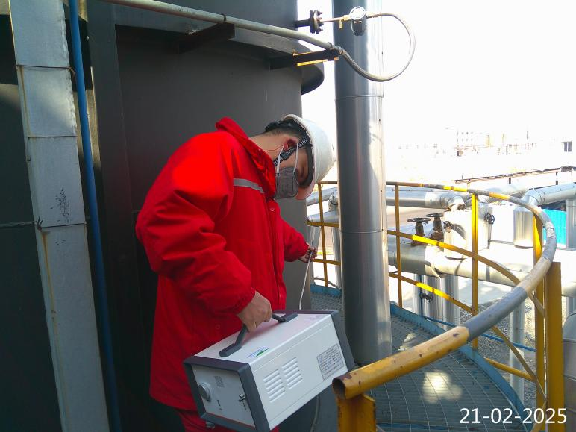
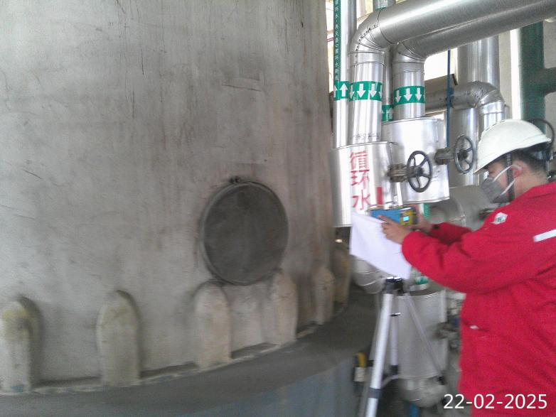 | 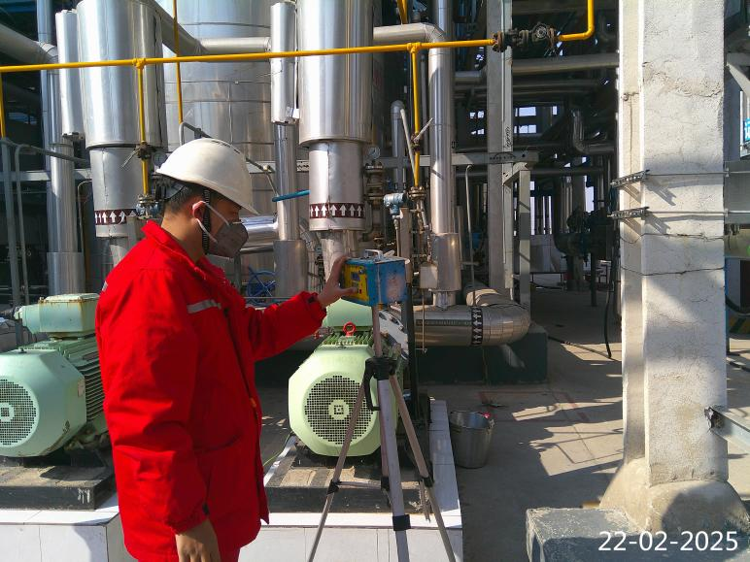
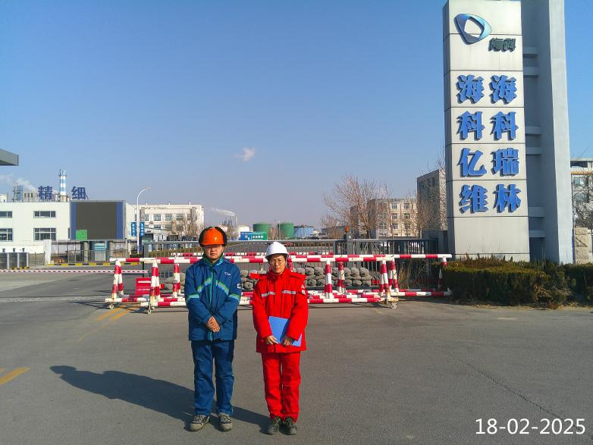 | 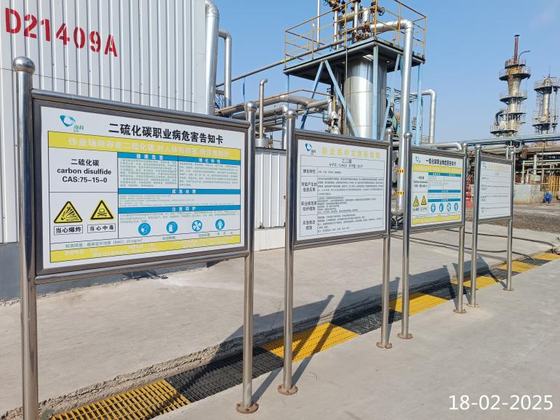
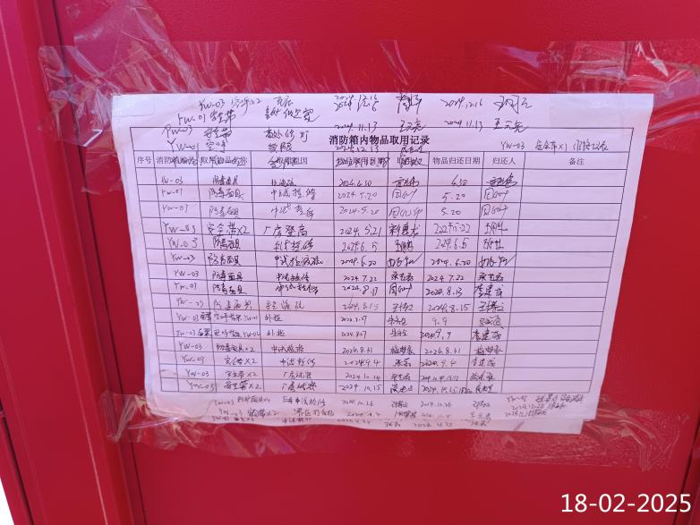 | 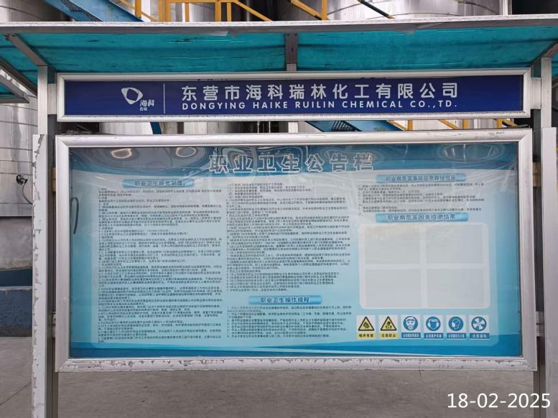
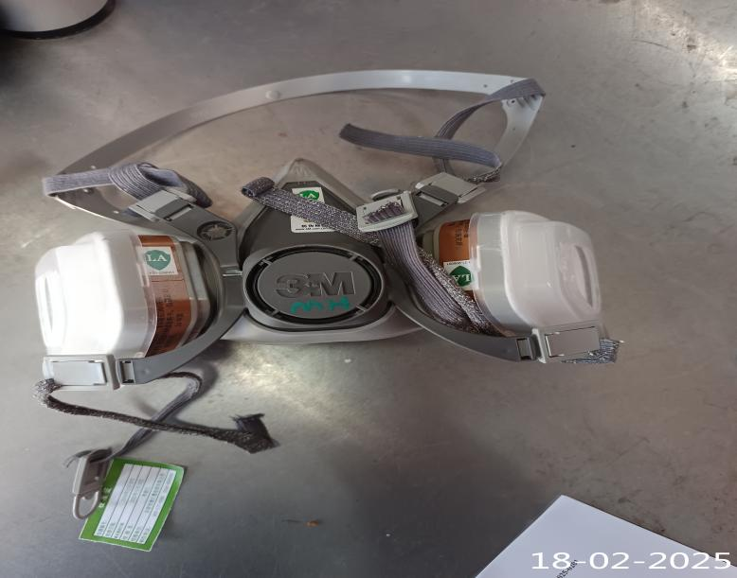 | 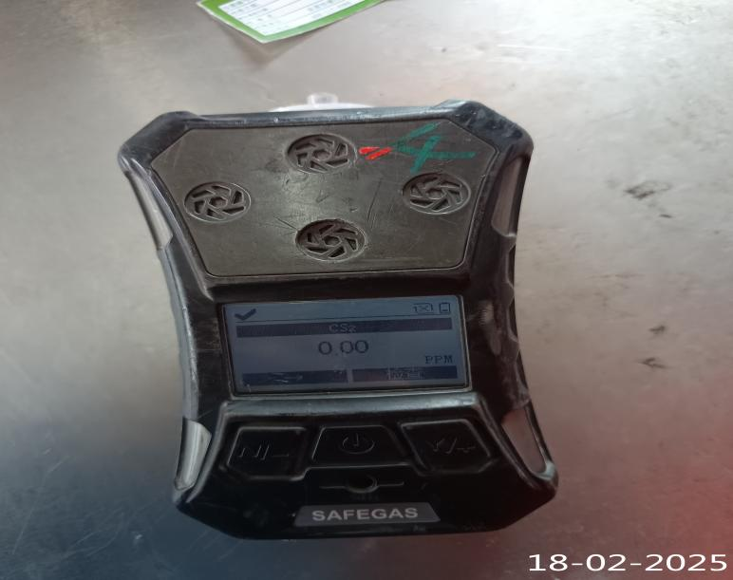
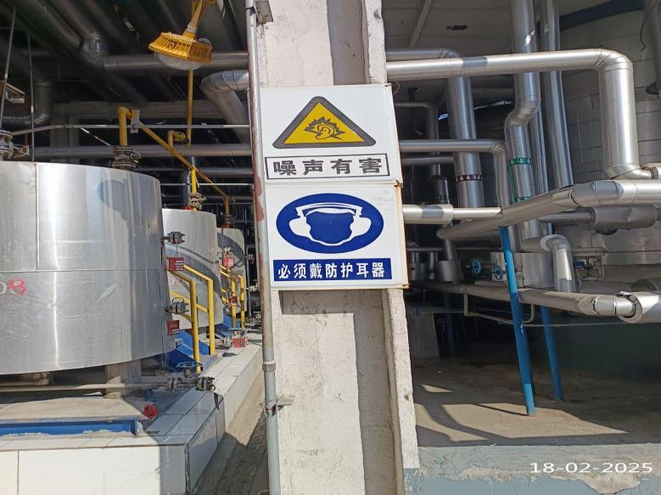 | 